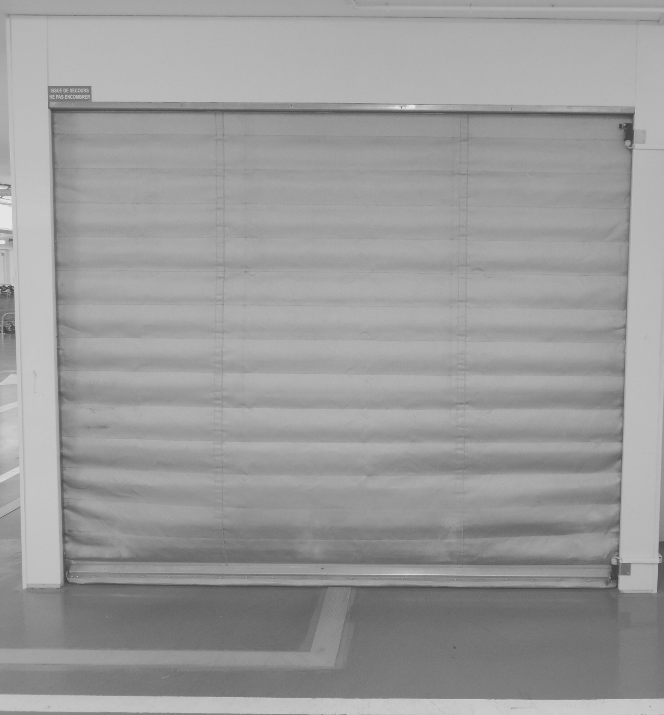

CONTACTEZ-NOUS

15 rue de la Richarderie 95640 MARINES

01.30.37.02.46 -
contact@fivo.fr www.fivo.fr
RIDEAU TEXTILE COUPE-FEU

EI 120

(coupe-feu 2h00)

DESCRIPTIF

Tablier

- Un volet textile avec barre de lest pour une fermeture gravitaire,

- Nappe avec un poids de 6,5 Kg/m2,

- Couche extérieure de teinte gris clair en tissu spécial enduit,

- Couche d’isolation thermique réalisée à l’aide d’un matériau en fibre de verre composite renforcé par du fil d'acier inoxydable,

- Protection thermique de l’arbre d’enroulement et des glissières de guidage par plaques de béton fibre,

- Glissières de guidage et barre de lest en acier galvanisé,

- Capots d’habillage en acier galvanisé,

- Ouverture électrique avec une vitesse de 8 à 12 cm/seconde environ (suivant dimensions du rideau).

Accessoires

- Moteur tubulaire 230V ou externe triphasé 400V suivant dimensions,

- Armoire de contrôle précâblée,

- Système de commande par microprocesseur faisant partie intégrante du système de protection incendie,

- Mise en sécurité par raccordement à un S.D.A.D. (en option) ou bien au Système de Détection Incendie (24V/48V rupture ou émission),

- Alimentation Électrique de Sécurité (A.E.S.),

- Contact de position de sécurité libre de potentiel (en option),

- Système d’arrêt sur obstacle suivant dimensions,

- En option : finition thermolaquée suivant RAL des capots d’habillage.

COMPARTIMENTAGE

RIDEAU TEXTILE E120 MONO TOILE

Dimensions maximales :

12000 mm (largeur) x 8000 mm (hauteur)

Procès-verbaux et certificats
- Certificat CE n° N° 1396-CPR-0203,
- PV de classement n° EFR-22-000792 délivré par EFECTIS,
- PV DAS n°EFR-21-M-005213 délivré par EFECTIS.

Pose
- Pose standard en applique
- Variante pose sous dalle béton (avis de chantier nécessaire)
- Variante pose en tunnel (avis de chantier nécessaire)
- Variante pose mixte (avis de chantier nécessaire)

